17.04 9 класс русский язык
Тема. Повторение. Орфография. Подготовка к ОГЭ.
Анализ к/р. Индивидуальное проектирование
( тема по выбору)
1. Посмотреть видео по ссылке https://youtu.be/AZ26wa3K8ME
2.Рассмотреть таблицу
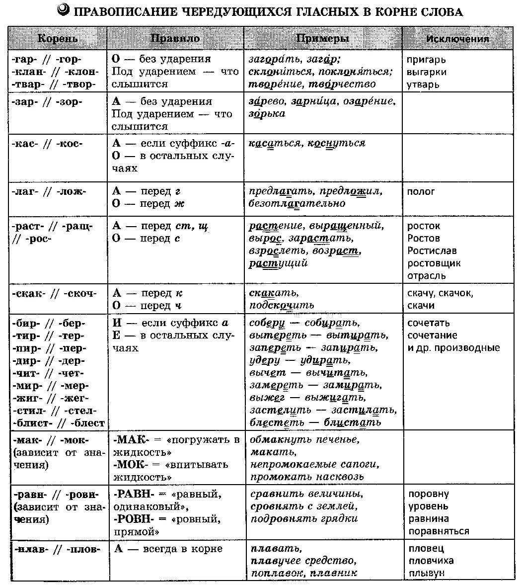
3.Выполнить задание.
Распределите слова в два столбика в зависимости от выбора гласной в корне. Обозначьте условия выбора орфограммы.
е – и
Соб_раться, бл_стеть, соб_рать, заб_рать, зам_реть, зам_рать, расст_лать, расст_лить, выж_гать, бл_стящий, заж_гательный, ст_реть, бл_стать, прот_реть, выт_рать, выб_рать, заст_лить, зам_рло, зам_рало, ум_реть, ум_рать, раст_рать, забл_стать, выст_рали, выд_раю, заб_раю, прот_реть, соб_рающий, выч_сть, выч_тать, расст_лить, расст_латься, зап_реть, зап_рать, приб_рать, изб_ратели, соч_тать, соч_тание, бл_стательный, бл_снет, приб_рет, оп_реться.

Спишите, расставьте пропущенные буквы, обозначьте графически условия выбора орфограммы в корне.
Отл_жить, пол_жить, прил_жить, предпол_гать, изл_гать, распол_житься, вл_дение, сл_гаемые, пол_г, предпол_жить; выр_сли, зар_стать, зар_сло, р_сток, недор_сль, подр_сти, возр_ст, подр_стать, р_стения, р_стущий, выр_щенный, отр_сль, Р_стов, водор_сли; зап_рать, зам_реть, соб_рать, расст_латься, выт_реть, бл_снуть, прид_раться, выж_гать, бл_стательный, зан_мать, пон_мать, нач_нать, выж_чь, взб_раться, проб_раться, пост_лить, отб_рать, заж_гать, соч_тать, соч_тание, ч_та, выч_тать, выч_сть; к_саться, прик_снуться, прик_сание, к_снуться, прик_сновение, прик_саться, к_сательная, неприк_сновенный; г_реть, заг_релый, заг_р, г_релый, уг_реть, разг_раться, подг_рать, дог_реть, уг_рный газ, заг_реть, выг_реть, перег_реть, наг_р; м_кать в сметану, непром_каемый плащ, вым_кнуть под дождем, обм_кнуть кисть, обувь пром_кает; ср_внить числа, р_вносторонний, все р_вно, р_вняйтесь, р_внина, р_внять грядки, ур_вень, р_весник, пор_вну, подр_внять волосы, ур_внять условия, ср_внение; ск_кать, подск_чить, ск_чок, ск_чу, выск_чка; попл_вок, пл_вчиха, пл_вец, пл_вучесть, пл_вун, жук-пл_вунец; скл_нить, скл_нение, накл_нить, кл_няться, тв_рец, утв_рь, покл_ниться; з_ря, з_рька, з_рево, оз_рение, з_рянка, з_ревать.

Домашняя работа . Упр 309 (3,5,6,7,9) ,стр 346

